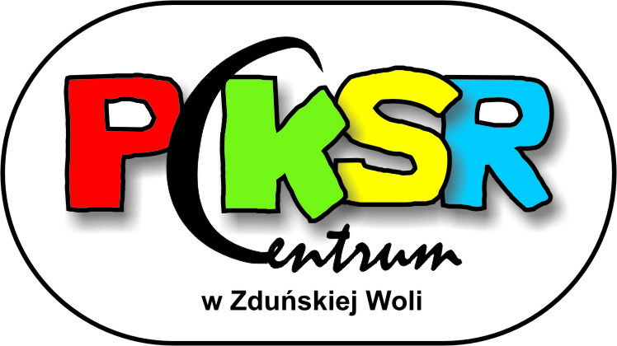
Zduńska Wola, dn. 09.09.2025 r.

Szanowni Państwo
Nauczyciele
i Pracownicy Oświaty

ZAPROSZENIE
do udziału
w XXVII REGIONALNEJ WYSTAWIE PRAC PLASTYCZNYCH
NAUCZYCIELI I PRACOWNIKÓW OŚWIATY

Organizowana przez Powiatowe Centrum Kultury, Sportu i Rekreacji w Zduńskiej Woli
od wielu lat wystawa jest doskonałą okazją do prezentacji dokonań twórczych nie tylko nauczycieli sztuki, plastyki, ale również wszystkich, którzy pracują w oświacie i amatorsko wyrażają swoje zainteresowania i zamiłowania artystyczne.
Chcielibyśmy bardzo, aby w ekspozycji znalazły się najróżniejsze formy plastyczne:
rysunek, malarstwo, rzeźba, makrama, decupage, haft, fotografia, metaloplastyka i inne
/prosimy o 3-5 prac/.
Serdecznie zapraszam Państwa do udziału w XXVII Regionalnej Wystawie Prac Plastycznych Nauczycieli i Pracowników Oświaty.
Na zgłoszenia czekamy do dnia 30.09.2025 r.
Prosimy o wypełnienie karty zgłoszeniowej, załączonej do niniejszego pisma
oraz dołączenie do niej:
- Pani/Pana fotografii (forma elektroniczna)
- zdjęć prezentujących prace zgłoszone do wystawy.
Powyższe informacje proszę przesłać na adres e-mailowy centrum.pieterko@gmail.com .
Zostaną one umieszczone w folderze wystawy, który otrzymają Państwo w dniu inauguracji wystawy.
Prace prosimy dostarczyć do dnia 10.10.2025 r. do sekretariatu Powiatowego Centrum Kultury, Sportu i Rekreacji – Powiatowego Młodzieżowego Domu Kultury „Na pięterku”
w Zduńskiej Woli (ul. Kilińskiego 17). W razie pytań prosimy o kontakt telefoniczny:
500-299-615 (sekretariat).
UROCZYSTE OTWARCIE WYSTAWY odbędzie się dnia 16.10.2025r. godz. 18:00
w Powiatowym Centrum Kultury, Sportu i Rekreacji – Powiatowym Międzyszkolnym Ośrodku Sportowym w Zduńskiej Woli (ul. Dolna 41).

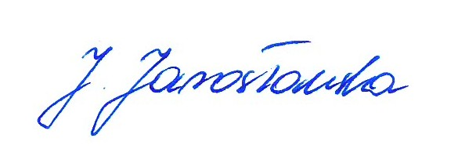
Z poważaniem

Dyrektor PCKSR

